Aire d’un rectangle inscrit dans un triangle

Enoncé

Soit un triangle ABC rectangle isocèle en A tel que AB = AC = 6.
M est un point mobile du segment [AB] tel que AM = x avec
M varie sur le segment [AB] ; on construit le rectangle AMNP tel que N [BC] et P [AC].
On veut étudier les variations de l’aire du rectangle AMNP lorsque M se déplace sur [AB]
Pour cela, on introduit une fonction f associant à x l’aire du rectangle.

1. Expérimentation à l’aide d’un logiciel de géométrie:
- A l’aide d’un logiciel de géométrie, construire le triangle ABC, puis les points M,N et P. Tracer le rectangle AMNP et faire afficher x = AM puis l’aire du rectangle AMNP.
Appeler le professeur pour vérification.

- Faire afficher la courbe représentative de la fonction f. Faire varier x.
Appeler le professeur pour vérification.

- Quel semble être le maximum de la fonction f ?
Pour quelles valeur de x a-t-on f(x) = 8 ?

Appeler le professeur pour valider vos conjectures.

2. Démonstration:
- Calculer la longueur MN en fonction de x.
- On appelle f la fonction qui à x associe l’aire de AMNP
Démontrer que f(x) = -x²+6x.
- Vérifier que f(x)= -[(x-3)²-9]
- Démontrer que f admet un maximum que l’on déterminera.
- Résoudre l’équation x² - 6x + 8 = 0 (on écrira 8 = 9-1)
- Existe-t-il des valeurs de x pour lesquelles l’aire est égale à 8 ?

Aire d’un rectangle …– éléments de correction
Géoplan

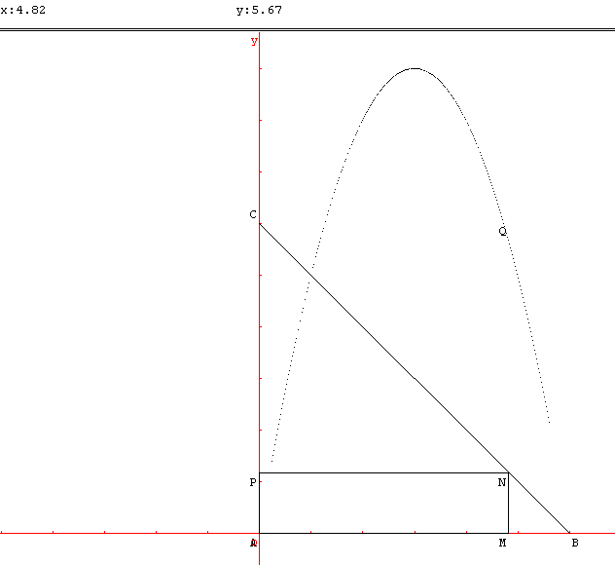

- faire afficher un repère du plan et créer les points repérés A(0,0), B(6,0) et C(0,6)
- dessiner le segment [BC] et y placer un point N
- créer les points M et P, images de N par projection orthogonale sur les droites Ox et Oy ; tracer R la ligne polygonale MNPA
- avec « créer-numérique-calcul algébrique » on nomme x la longueur AM et y =AMxAP
- « créer-affichage » pour x et y ; déplacer le point N et observer ces deux valeurs.

- créer le point Q repéré (x,y)
- sélectionner Trace pour le point Q et se mettre en mode Trace ; faire varier N.

Géogébra que l’on peut télécharger (http://www.geogebra.org/download/install.htm)
Les commandes se réalisent en haut de l’écran (tous les menus sont déroulants)

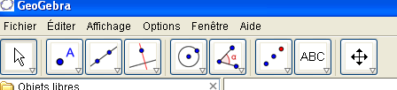

et les saisies en bas

- placer les points A(0,0), B(6,0), C(0,6) (il est possible de renommer les points) et le polygone ABCA
- construire les perpendiculaires aux axes, passant par M ; renommer M et N les intersections de ces perpendiculaires avec les axes
- dans la zone de saisie taper « dis » (aussitôt la phrase se complète et on peut accéder aux différentes syntaxes avec la touche F1)
- observer la création d’une variable « f » lorsque la saisie « distance[A,M] » est complétée
- de même saisir distance[A,M]* distance[A,P] ; déplacer le point N et observer les deux valeurs précédentes « f » et « g »

- saisir « cercle[M,g] » ; nommer Q l’intersection de ce cercle avec la droite (MN)

- masquer le cercle, et les deux perpendiculaires ; activer le mode trace pour le point Q ; déplacer le point M

